Правила поведения при выполнении хозяйственно-бытового труда. По охране жизни и здоровья для воспитанников Правила поведения при выполнении хозяйственно-бытового труда.

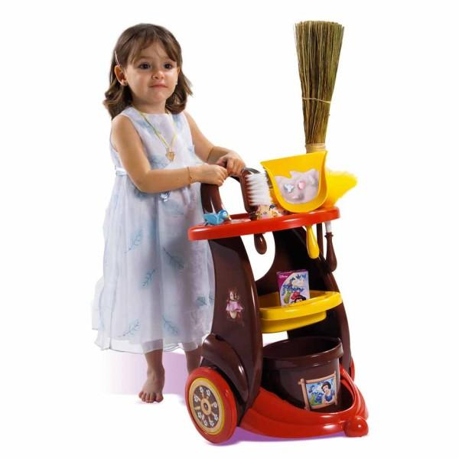
1. Наливая воду для работы, 1следует помнить: вначале надо открывать кран с холодной водой, затем осторожно открывать кран с горячей водой и делать теплую воду.
2. Наливать воду в таз или ведро так, чтобы вода не брызгала на пол, не обливала одежду, заполнила таз или ведро на 1/3 емкости.
3. Подметая шваброй, надо следить чтобы другие дети не подходили близко и не ударились о черенок швабры.
4. По мокрому полу нельзя бегать или быстро ходить, чтобы не поскользнуться.
5. При уборке нельзя залезать на стул и мыть высоко расположенные предметы.
6. Нельзя проливать воду на пол, если пролили – убрать тряпкой и вытереть насухо.

